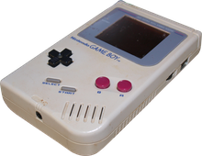

## **RECUPERAR LÍNEAS MUERTAS**

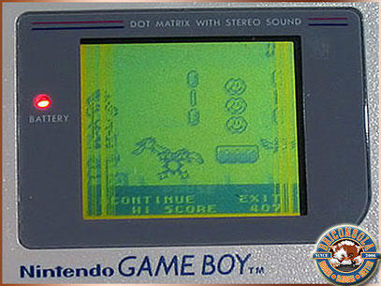

Un fallo bastante típico de las robustas ***Gameboy*** es el de ir perdiendo líneas de dibujo en pantalla. El culpable de esto es el conector de plástico que envía los datos a la pantalla y que, con el tiempo, tiende a despegarse.

La solución es bien sencilla: Abrimos la consola y nos quedamos con las dos placas principales, las separamos entre ellas con algún papel o similar, para no provocar corto alguno, e introducimos un cartucho.

Antes de conectarla (imprescindible para ver que líneas nos faltan y cuales se van recuperando), nos fijamos en una goma que se encuentra bajo la pantalla. Está pegada, pero debemos apartarla.

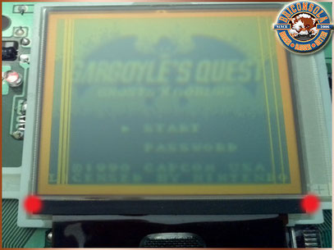

Una vez quitada, y ya con el soldador a mano, encendemos la consola y pasamos la punta caliente por las zonas donde falten las líneas. Veréis como con muy poca insistencia la cinta de datos se vuelve a pegar y las líneas aparecen de nuevo.

Una vez terminado, volvemos a pegar la goma protectora y cerramos la consola.

**Un consejo**: No utilicéis soldadores de más de 25w o 35W y jamás lo apoyéis sobre el cable datos: movedlo sin dejar que lo pueda quemar (despacio, pero sin pasarse).

